2025-26年度　ガバナー補佐訪問報告

開催日：2025/7/25

津島RC　大野則男

（投稿者　幹事　大野則男）

7月25日金曜日、津島ロータリークラブの例会を津島文化会館で開催しました。大竹敬一西尾張分区ガバナー補佐、水野順也地区副幹事、臼井幹裕西尾張分区幹事がご参加くださり、今年度のクラブ方針を共有しました。津島に縁のある方々も多く、和やかな雰囲気の中で懇談会を進めることができました。

例会では会員の参加率が非常に高く、会場は満席となりました。大竹敬一西尾張分区ガバナー補佐は鈴木康仁ガバナーの「ともに学び、ともに地域社会に貢献しよう！」に基づいた、計画について分かりやすく講演してくださいました。

例会後の協議会には理事会メンバーと新入会員が参加し、津島ロータリークラブの今年度の事業を説明しました。社会奉仕委員会と国際奉仕委員会と青少年奉仕委員会の合同事業として、『「秋祭り」を市民祭りに』地区補助金事業を中心に各委員会の活動を紹介しました。継続の重要性と難しさをご理解いただき、魅力あるクラブづくりに向けた貴重なご意見をいただく有意義な協議会となりました。

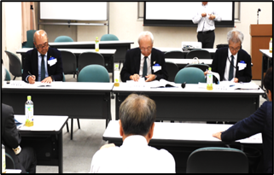ガバナー補佐訪問懇談会・協議会

ガバナー補佐訪問例会

